

IMPACT FACTOR

1. Cos’è l’IF o Impact Factor?

L’Impact Factor è un indice bibliometrico sviluppato dall’Institute for Scientific Information (ISI) nel 1961 e attualmente di proprietà dell’editore Thomson Reuters.
Misura il numero medio di citazioni ricevute, nell’anno di riferimento considerato, dagli articoli pubblicati da una rivista scientifica nei due anni precedenti: è pertanto un indicatore della performance dei periodici scientifici, che esprime l’impatto (l’influenza, la popolarità o l’autorevolezza) di una pubblicazione sulla comunità scientifica di riferimento.

2. Come si calcola
L'Impact factor del 2009, ad esempio, di una rivista X si esprime attraverso una frazione:
A (numeratore) = Citazioni ricevute nel 2009 da tutti gli articoli pubblicati nel 2007-2008 dalla rivista X
fratto
B (denominatore) = Numero totale di articoli citabili pubblicati dalla rivista X nel 2007-2008
risultato

IF = A/B
Quindi, se nel 2009 gli articoli pubblicati dalla rivista X nel 2007 e nel 2008 sono stati citati rispettivamente 130 e 160 volte nelle bibliografie di riviste selezionate dall'ISI per il calcolo e il numero totale di articoli citabili pubblicati dalla rivista X nel 2007-2008 è 80 avremo: IF 2009 della rivista X = 130 + 160 / 80 = 3,62.

3. Perché è così importante in ambito accademico?

Si fa riferimento al DM del 28 luglio 2009, art. 3, comma 4 - Valutazione dei titoli e delle valutazioni scientifiche:
http://attiministeriali.miur.it/anno-2009/luglio/dm-28072009-n-89.aspx

4. Nell'ambito dei settori scientifico-disciplinari in cui ne è riconosciuto l'uso a livello internazionale le Commissioni nel valutare le pubblicazioni si avvalgono anche dei seguenti indici:
- numero totale delle citazioni;
- numero medio di citazioni per pubblicazione;
- "impact factor" totale;
- "impact factor" medio per pubblicazione;
- combinazioni dei precedenti parametri atte a valorizzare l'impatto della produzione scientifica del candidato (indice di Hirsch o simili).

3. DOVE trovare l’IMPACT FACTOR di un periodico?

Per verificare l’Impact Factor (IF) delle riviste, dal 1999 al 2013, si può consultare, dal portale BIBLIOSAN, all’interno della pagina, “risorse online”, il JCR, Journal of Citation Reports;
Si tratta dell’unica fonte accreditata per il calcolo dell’IF: http://admin-apps.webofknowledge.com/JCR/help/h_jcrabout.htm

In Istituto, ricordiamo, si accede con riconoscimento per IP; (ma è possibile chiedere anche le credenziali per l’accesso da remoto al portale.)

I passaggi per recuperare la pagina di JCR nel portale BIBLIOSAN, sono:

www.bibliosan.it (portale) > http://www.bibliosan.it/pubmed.html ( risorse on line) >

poi:
Accesso a WEB OF SCIENCE (WOS) e al data base delle Riviste con IMPACT FACTOR (JCR)
- Web of Science
sono interrogabili, con copertura 1991-2012, i seguenti database: Science Citation Index Expanded, Social Science Citation Index e Arts & Humanities Citation Index.
- Journal Citation Reports
sono disponibili gli impact factor dal 1999 ad oggi delle riviste censite sia dal Science Citation Index che dal Social Science Citation Index.

N.B.: l’IF è calcolato sulla base dei 2 anni precedenti ma se si volesse andare a ripescare l’IF dei periodici antecedenti il 1999, segnaliamo il sito web:
http://kenezy.lib.unideb.hu/en/impakt_faktor_en

L’IF può essere calcolato anche sulla base dei 5 anni: per esempio, inserendo Journal of dairy science, ecco il risultato
http://admin-apps.webofknowledge.com/JCR/JCR?RQ=LIST_SUMMARY_JOURNAL
L’IF annuale è 2,55; l’IF quinquennale è 3,08
ATTENZIONE!!
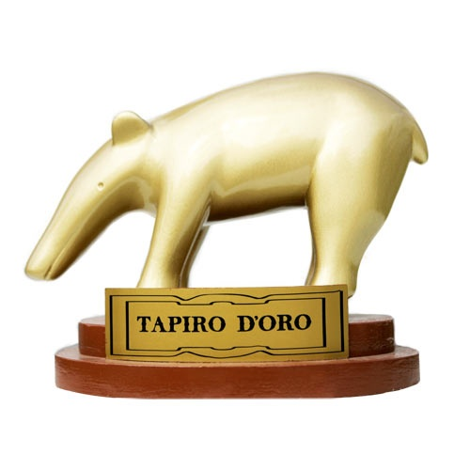

Può succedere che un periodico “spacci” un Impact factor falsoo!
Attenzione ai ….. periodici scientifici ..tarocchi!!!

Attenzione, dunque, ai Predatory publisher, o Vanity Publisher o ai cosiddetti bogus publisher (editori fasulli): questi presunti editori presentano il loro periodico in modo apparentemente conforme a quelli accreditati, spesso si fregiano di Impact Factor inesistenti, attributi da fantomatiche organizzazioni internazionali come la SJ Impact Factor http://www.sjifactor.inno-space.net/, che come vedete, hanno una “veste” seria, …appunto solo una veste:
guardiamo qua:
http://scholarlyoa.com/2014/05/20/impact-factor-confusion-spam-emails-mislead-researchers/
(...) Bogus metrics companies have made it possible for essentially any journal to have an “impact factor.” However, because true impact factor information — the data supplied by Thomson Reuters’ Journal Citation Reports — is proprietary, it can be hard to verify publisher impact factor claims. (...)and SJIF (Scientific Journal Impact Factor). I consider these metrics to be completely bogus, so this spam email is easily dismissed because the journal identifies the source of its misleading metrics.

Il fenomeno ha acquisito importanza dal 2012, anno in cui il numero di questi falsi editori è salito veritiginosamente. Ecco qui una lista di predatory publisher tra i periodici open acess, elaborata da un esperto del settore, Jeffrey Beall, (Scholarly Initiatives Librarian, University of Colorado Denver): http://scholarlyoa.com/2014/01/02/list-of-predatory-publishers-2014/

Per approfondire leggete qui:
http://www.openaccess.manchester.ac.uk/checkjournal/predatoryjournals/
articolo su Nature
http://www.nature.com/news/predatory-publishers-are-corrupting-open-access-1.11385

Un nostro consiglio:
consultate sempre la DOAJ, http://doaj.org/, la Directory Of Open Access Journals, una organizzazione non-profit che indicizza giornali open access ritenuti attendibili, in totale 10.195 Journals. Per essere accetati in questa directory, i periodici devono rispondere a determinati standard (http://doaj.org/faq#standards) che ne garantiscono la qualità.

4. Qualche critica….
Rispetto a questo indicatore, l’IF, ci sono anche posizioni cirtiche, per questo viene affiancato da altri indicatori (Fattore Hirsch, Eigenfactor, etc.). Tanto per approfondire un po’ sugli abusi dell’IF, vi segnaliamo un articolo su Nature. Periodici con IF “dopato”:
http://www.roars.it/online/impact-factor-nuovo-record-66-riviste-squalificate-per-doping/

ma questi aspetti sono complessi e li rimandiamo … a una sede più opportuna!

Patrizia Gradito – 22 gennaio 2015

